ผลการปฏิบัติราชการประจำเดือน

ผลการปฏิบัติราชการประจำเดือนพฤศจิกายน
ประจำปีงบประมาณ พ.ศ. 2568
ตรวจคนเข้าเมืองจังหวัดมหาสารคาม

3. งานอำนวยการ/ธุรการ

เมื่อวันที่ 20 พ.ย.2567 เวลา 16.30 น. พ.ต.ท.สุพล ศรีพัก สว.ตม.จว.มหาสารคาม สั่งการให้ งานสืบสวนปราบปราม ฝึกทบทวนการปฏิบัติ และฝึกการวิ่งรายงานตัว

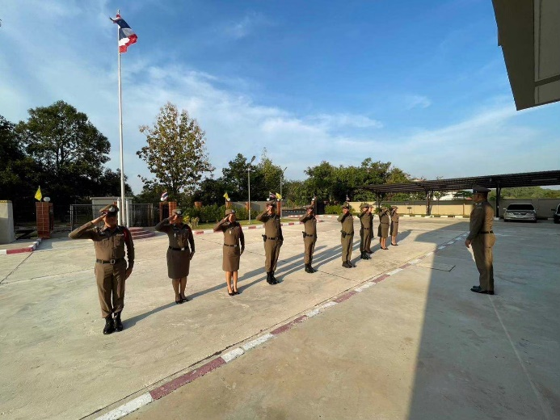
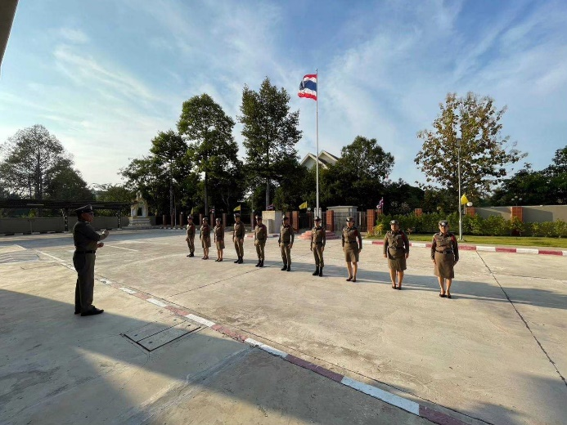

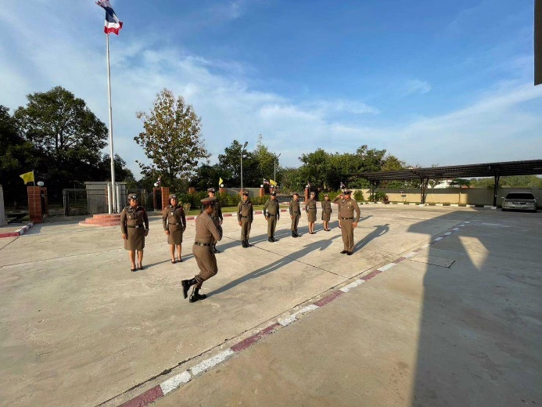
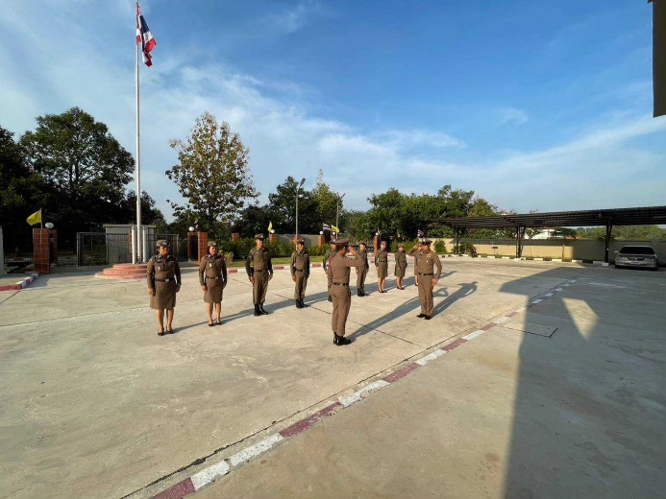



เมื่อวันที่ 23 พ.ย.2567 พ.ต.ท.สุพล ศรีพัก สว.ตม.จว.มหาสารคาม มอบหมายให้ข้าราชการตำรวจในสังกัด ตม.จว.มหาสารคาม เข้าร่วมกิจกรรมจิตอาสา ณ บริเวณรอบอาคาร ศาลากลางจังหวัดมหาสารคาม ต.แวงน่าง อ.เมืองจังหวัดมหาสารคาม

